系列观察版•展望未来五年⑥

[人民日报理论](javascript:void(0);)

**人民日报理论**

微信号 rmrbllb

功能介绍 增强理论思维，把握事物本质。

2023-05-26[原文](https://mp.weixin.qq.com/s?__biz=MzA5NTMzMDgzMA==&mid=2735291702&idx=1&sn=0d34cdad5eac7926ee915237bdbcc5f1&chksm=a189b3b6cda13db58a2d5789bf063613a215fa43a7ab6561c97015c937f988f56e1ea24afc9f&scene=27#wechat_redirect&cpage=40) 发表于

收录于合集

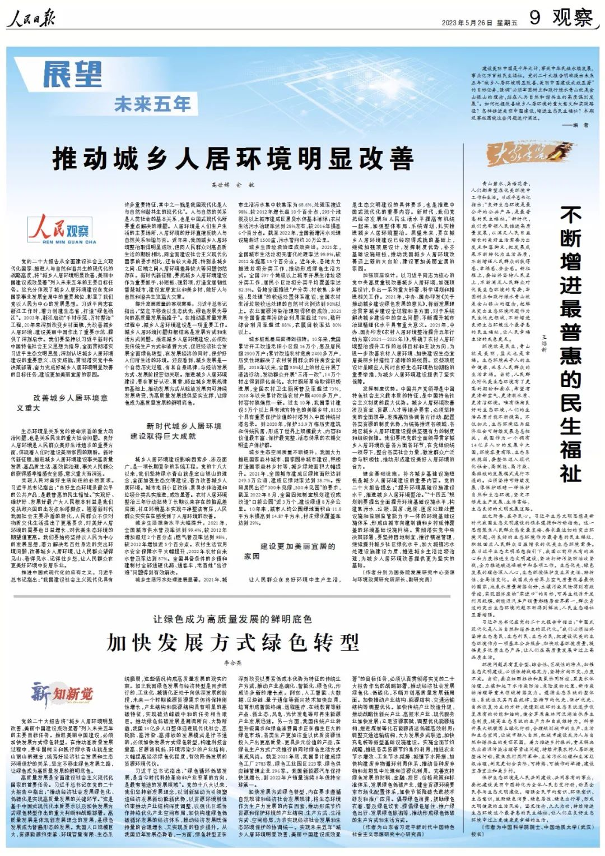





建设美丽中国是千年大计，事关中华民族永续发展，事关亿万百姓民生福祉。党的二十大报告明确提出未来五年“城乡人居环境明显改善，美丽中国建设成效显著”的目标任务，强调“必须牢固树立和践行绿水青山就是金山银山的理念，站在人与自然和谐共生的高度谋划发展”。如何把握改善城乡人居环境的重大意义和实践路径？怎样推进美丽中国建设，增进生态民生福祉？本期观察版围绕这些问题进行阐述。

——编  者





**推动城乡人居环境明显改善**

**（人民观察）**

高世楫  俞 敏

党的二十大报告从全面建设社会主义现代化国家、推进人与自然和谐共生的现代化的战略高度，将“城乡人居环境明显改善，美丽中国建设成效显著”列入未来五年的主要目标任务。这充分体现了城乡人居环境建设在党和国家事业发展全局中的重要地位，彰显了我们党以人民为中心的发展思想。习近平同志在浙江工作时，着力创建生态省，打造“绿色浙江”。2003年，浙江启动“千村示范、万村整治”工程，20年来深刻改变乡村面貌，为改善城乡人居环境、建设美丽中国作出了重要示范、提供了深刻启示。我们要坚持以习近平新时代中国特色社会主义思想为指导，全面贯彻落实习近平生态文明思想，深刻认识城乡人居环境建设的重要意义、历史成就，贯彻落实党中央决策部署，奋力完成好城乡人居环境明显改善的目标任务，建设更加美丽宜居的家园。

**改善城乡人居环境意义重大**

生态环境是关系党的使命宗旨的重大政治问题，也是关系民生的重大社会问题。良好人居环境是人民群众美好生活追求的重要方面，体现着人们对建设美丽家园的期盼。新时代新征程，推进城乡人居环境建设事关高质量发展、高品质生活、高效能治理，事关人民群众的获得感幸福感安全感，意义重大而深远。

**实现人民对美好生活向往的必然要求。**习近平总书记指出：“良好生态环境是最公平的公共产品，是最普惠的民生福祉。”实现好、维护好、发展好最广大人民根本利益是我们党执政兴国的出发点和落脚点。随着新时代我国社会主要矛盾的转化，人民群众不仅对物质文化生活提出了更高要求，对美好人居环境的需要也日益增长，对优美生态环境的期望值更高。我们要始终坚持以人民为中心的发展思想，着力解决老百姓身边的突出环境问题，改善城乡人居环境，让人民群众望得见山、看得见水、记得住乡愁，让人民群众在更美好环境中安居乐业。

**推进中国式现代化的应有之义。**习近平总书记指出：“我国建设社会主义现代化具有许多重要特征，其中之一就是我国现代化是人与自然和谐共生的现代化”。人与自然的关系是人类社会的基本关系，也是中国式现代化所要重点解决的难题。人居环境是人们生产生活的主要场所，人居环境的好坏直接反映人与自然关系和谐与否。近年来，我国城乡人居环境整治取得明显成效，但同人民群众对高品质生活的期盼相比，同全面建设社会主义现代化国家的要求相比，还有较大差距，特别是城乡之间、区域之间人居环境差异较大等问题仍然存在。新时代新征程，要把城乡人居环境建设作为重要抓手，补短板、强弱项，打造宜居韧性智慧城市，建设宜居宜业和美乡村，做好人与自然和谐共生这篇大文章。

**提升发展质量的客观需要。**习近平总书记指出：“坚定不移走以生态优先、绿色发展为导向的高质量发展新路子”。在推动高质量发展过程中，城乡人居环境建设是一项重要工作。城乡人居环境问题归根结底是发展方式和生活方式问题。推进城乡人居环境建设，必须改变传统生产方式和消费方式，促进经济社会发展全面绿色转型，在发展经济的同时，保护好人们所生活的环境。还应看到，城乡发展是一个自然历史过程，有其自身规律，与经济发展方式、发展阶段密切关联。推进城乡人居环境建设，要在更好认识、尊重、顺应城乡发展规律的基础上，推动发展方式从粗放发展向可持续发展转变，为高质量发展提供坚实支撑，让绿色成为高质量发展的鲜明底色。

**新时代城乡人居环境建设取得巨大成就**

城乡人居环境建设影响因素多、涉及面广，是一项长期复杂的系统工程。党的十八大以来，我们坚持绿水青山就是金山银山的理念，全面加强生态文明建设，着力改善城乡人居环境。城市老旧小区改造、黑臭水体治理和垃圾分类扎实推进，成效显著。农村人居环境整治三年行动扭转了长期以来存在的脏乱差局面，村庄环境基本实现干净整洁有序，人民群众实实在在感受到了人居环境的改善。

**城乡生活服务水平大幅提升。**2021年，全国城市供水普及率达到99.4%，较2012年增加超过2个百分点；燃气普及率达到98%，较2012年增加近5个百分点。农村生活饮用水安全保障水平大幅提升，2022年农村自来水普及率达到87%。全国具备条件的乡镇和建制村全部通硬化路、通客车，老百姓“出行难”问题得到有效解决。

**城乡生活污水处理进展显著。**2021年，城市生活污水集中收集率为68.6%，处理率接近98%，较2012年增长超10个百分点，295个地级及以上城市建成区黑臭水体基本消除；农村生活污水治理率达到28%左右，较2016年提高6个百分点。截至2022年，全国新增污水处理设施超过1500座，污水管网约30万公里。

**城乡生活垃圾治理成效突出。**2021年，全国城市生活垃圾无害化处理率达99.9%，较2012年提高15个百分点。近年来，各地大力推进垃圾分类工作，推动形成绿色生活方式。全国297个地级以上城市开展生活垃圾分类工作，居民小区垃圾分类平均覆盖率达82.5%。各地全面推进“户分类、村收集、乡转运、县处理”的收运处置体系建设，全国农村生活垃圾收运处理的自然村比例达到90%以上。农业面源污染治理取得积极成效，2021年全国畜禽粪污综合利用率超过76%，秸秆综合利用率超过88%，农膜回收率达80%以上。

**城乡脏乱差局面得到扭转。**10年来，我国累计开工改造老旧小区超16万个，惠及居民超2900万户；累计改造农村危房2400多万户，历史性地解决了农村贫困群众的住房安全问题。2018年以来，全国95%以上的村庄开展了清洁行动，发动群众开展“三清一改”，14万个村庄得到绿化美化。农村厕所革命取得积极进展，全国农村卫生厕所普及率超过73%，2018年以来累计改造农村户厕4000多万户，村容村貌焕然一新。过去10年，我国累计建设5万个以上具有地方特色的美丽乡村，8155个具有重要保护价值的村落列入中国传统村落名录。到2020年，保护53.9万栋历史建筑和传统民居，形成了世界上规模最大、内容和价值最丰富、保护最完整、活态传承的农耕文明遗产保护群。

**城乡生态空间质量不断提升。**我国大力推进国家森林城市、国家园林城市建设，积极打造国家森林乡村等，城乡绿地面积大幅提升。2021年，全国城市建成区绿地面积达到249.3万公顷，建成区绿地率达到38.7%。按照居民出行“300米见绿，500米见园”的要求，截至2022年8月，全国因地制宜规划建设或改造“口袋公园”近3万个，建设绿道8万多公里。10年来，城市人均公园绿地面积由11.8平方米提高到14.87平方米，村庄绿化覆盖率达到29%。

**建设更加美丽宜居的家园**

让人民群众在良好环境中生产生活，是生态文明建设的具体要求，也是推进中国式现代化的重要内容。新时代，我们党把经济发展和人民生活水平提高有机统一起来，加强整体布局、系统谋划，扎实推进城乡人居环境整治。展望未来，要在城乡人居环境建设已经取得成就的基础上，继续加强顶层设计，发挥制度优势，补齐基础设施短板，推动我国城乡人居环境改善迈上新的大台阶，建设更加美丽宜居的家园。

**加强顶层设计。**以习近平同志为核心的党中央高度重视改善城乡人居环境，加强顶层设计，作出一系列重大部署，科学谋划和推进相关工作。2021年，中办、国办印发《关于推动城乡建设绿色发展的意见》，将新发展理念贯穿城乡建设全过程和各方面，对于系统解决城乡建设中的突出问题、不断提升城市治理精细化水平具有重大意义。2021年，中办、国办印发《农村人居环境整治提升五年行动方案（2021—2025年）》，明确了农村人居环境整治提升工作的总体目标和主攻方向，为进一步改善农村人居环境、加快建设生态宜居美丽乡村描绘了清晰的路线图。这些顶层设计是顺应人民对良好生态环境热切期盼的重要举措，为城乡人居环境建设提供了坚实保障。

**发挥制度优势。**中国共产党领导是中国特色社会主义最本质的特征，是中国特色社会主义制度的最大优势。城乡人居环境改善涉及资金、资源、人才等诸多要素，必须坚持党的全面领导，发挥高效协调各方行动、配置各类资源的制度优势，为统筹推进各领域、各地区城乡人居环境建设提供坚强有力的制度和组织保障。我们要把党的全面领导贯穿城乡人居环境改善各方面各环节，在党组织统一领导下，整合各类社会力量，激发群众广泛参与积极性，推动形成建设美好人居环境的合力。

**健全基础设施。**补齐城乡基础设施短板是城乡人居环境建设的重要内容。党的二十大报告提出：“提升环境基础设施建设水平，推进城乡人居环境整治。”“十四五”规划纲要提出全面提升环境基础设施水平，构建集污水、垃圾、固废、危废、医废处理处置设施和监测监管能力于一体的环境基础设施体系，形成由城市向建制镇和乡村延伸覆盖的环境基础设施网络。贯彻落实党中央决策部署，要坚持因地制宜，推行精准管理，继续提升城乡社区绿化水平，加大城镇污水处理设施建设力度，推进城乡生活垃圾治理，为城乡人居环境改善提供更为坚实的基础。

（作者分别为国务院发展研究中心资源与环境政策研究所所长、副研究员）







**不断增进最普惠的民生福祉**

**（大家手笔）**

王焰新

青山碧水、鸟语花香，人们都希望在优美环境中工作和生活。习近平总书记指出：“良好生态环境是最公平的公共产品，是最普惠的民生福祉。”新时代，我们党带领人民推进高质量发展，以满足人民日益增长的美好生活需要为出发点和落脚点，把发展成果不断转化为生活品质，不断增强人民群众的获得感、幸福感、安全感。新征程上，要始终坚持人民至上，不断满足人民群众对优美生态环境的需要，牢固树立和践行绿水青山就是金山银山的理念，把解决突出生态环境问题作为民生优先领域，不断增进良好生态环境这个最普惠的民生福祉，让人民幸福生活的成色更足。

环境就是民生，青山就是美丽，蓝天也是幸福。生态环境关乎人的生命健康，关系人民群众的生活幸福。当前，人民群众对优美生态环境有了更高的期盼和要求，希望有更清新空气、更清澈水质、更清洁环境。唯有保持良好的生态环境，人们的生活品质才能不断提高。不仅如此，生态环境还与经济社会可持续发展息息相关。我国作为一个拥有14亿多人口的发展中大国，环境容量有限、生态系统脆弱，要整体迈入现代化社会，高耗能、高污染、高排放的发展模式是行不通的。必须坚持可持续发展，像保护眼睛一样保护自然和生态环境，坚定不移走生产发展、生活富裕、生态良好的文明发展道路。

政之所要，在乎民心。习近平生态文明思想是新时代我国生态文明建设的根本遵循和行动指南。这一思想聚焦人民群众感受最直接、要求最迫切的突出环境问题，将良好的生态环境作为最普惠的民生福祉，积极回应人民群众日益增长的优美生态环境需要。在习近平生态文明思想指引下，我国以前所未有的决心和力度推进生态文明建设，坚决打好污染防治攻坚战，全力推进碳达峰碳中和各项工作。生态优先、绿色发展的理念深入人心，生态环境保护发生历史性、转折性、全局性变化。我国成为世界上空气质量改善最快的国家，地表水质量持续向好，土壤污染风险得到有效管控，实现固体废物“零进口”的目标，可再生能源开发利用规模、新能源汽车产销量都稳居世界第一，群众身边的突出生态环境问题不断得到解决，人民生态福祉显著增强。

习近平总书记在党的二十大报告中指出：“中国式现代化是人与自然和谐共生的现代化。”我们必须始终坚持生态惠民、生态利民、生态为民，把建设优美的生态环境作为一项基本公共服务，加快改善环境质量，提供更多优质生态产品，让人们在高质量发展中过上高品质生活。

环境问题具有复合型、综合性、区域性的特点，加强生态文明建设，必须保持战略定力，坚持方向不变、力度不减。当前，要在细颗粒物和臭氧协同防控、黑臭水体治理、土壤和地下水污染防治、危险废物处置、新污染物治理等重点领域持续发力。遵循生态系统的整体性、系统性及其内在规律，坚持节约优先、保护优先、自然恢复为主的方针，使遭到破坏的生态系统逐步恢复原有的功能和结构，健全草原森林河流湖泊休养生息制度，提高生态系统的生产力和自我维持力。科学开展大规模国土绿化行动，合理规划城市的生产、生活和生态空间，让城市融入自然，把城市建设成为人与自然和谐共生的美丽家园。着力推进乡村振兴，重点解决农业面源污染治理等紧迫问题，持续开展农村人居环境整治行动，聚焦农村厕所革命、生活污水处理和生活垃圾治理，制定更切合实际、可持续、可操作的举措，建设宜居宜业和美乡村。

保护生态环境是人民共同建设、共同享有的事业，要把建设美丽中国转化为全体人民自觉行动，动员全民参与生态文明建设。增强全民节约意识、环保意识、生态意识，鼓励绿色消费、绿色居住、绿色出行等，形成文明健康的生活风尚。坚定信念、久久为功，持续增进生态环境这个最普惠的民生福祉，让人们在良好生态环境中过上更健康更幸福的生活。

（作者为中国科学院院士、中国地质大学（武汉）校长）







**让绿色成为高质量发展的鲜明底色**

**加快发展方式绿色转型**

**（新知新觉）**

李合亮

党的二十大报告将“城乡人居环境明显改善，美丽中国建设成效显著”列入未来五年的主要目标任务。推进美丽中国建设，必须加快发展方式绿色转型。在推动高质量发展过程中，要牢固树立和践行绿水青山就是金山银山的理念，统筹好经济社会发展和生态环境保护的关系，坚定不移走绿色发展之路，让绿色成为高质量发展的鲜明底色。

高质量发展是全面建设社会主义现代化国家的首要任务。习近平总书记在党的二十大报告中指出：“推动经济社会发展绿色化、低碳化是实现高质量发展的关键环节。”这是基于中国式现代化本质要求以及加快发展方式绿色转型作出的重大判断和战略部署。高质量发展是体现新发展理念的发展，是绿色发展成为普遍形态的发展。我国人口规模巨大，资源能源约束紧、环境容量有限、生态系统脆弱，这些情况构成高质量发展的现实约束。加之我国绿色发展与经济转型是同步进行的，工业化、城镇化正处于向纵深发展的阶段，未来一个时期能源资源需求仍将保持刚性增长，产业结构和能源结构具有明显的高碳特征，实现碳达峰碳中和的任务相当艰巨。推动绿色低碳发展是潮流所向、大势所趋，我国14亿多人口整体迈进现代化社会，高耗能、高污染、高排放的发展模式是行不通的，必须加快发展方式绿色转型，构建科技含量高、资源消耗低、环境污染少的产业结构，大幅提高经济绿色化程度，有效降低发展的资源环境代价。

习近平总书记指出：“绿色循环低碳发展，是当今时代科技革命和产业变革的方向，是最有前途的发展领域”。党的十八大以来，我们坚持新发展理念，以创新驱动为引领塑造经济发展新动能新优势，以资源环境刚性约束推动产业结构深度调整，以强化区域协作持续优化产业空间布局，加快构建绿色低碳循环发展的经济体系，推动经济发展既保持量的合理增长、又实现质的稳步提升。从我国近年发展态势看，一方面，绿色转型正在深刻改变以要素低成本优势为特征的传统生产方式，推动产业高端化、智能化、绿色化，形成许多新的增长点。例如，人工智能、大数据、区块链、量子通信等新兴技术加快应用，培育形成智能终端、远程医疗、在线教育等新产品、新业态，风电、光伏发电等可再生能源产业发展迅速。另一方面，我国传统产业转型升级需求和绿色消费需求正在催生巨大的绿色市场，各类生产更加注重以优质资源性投入产出更高质量、更具多元价值的产品，在绿色生产方式广泛推行的同时绿色生活方式渐成风尚。截至2021年底，我国累计建成绿色工厂2783家、绿色工业园区223家、绿色供应链管理企业296家。我国新能源汽车保持快速增长，到2022年产销量连续8年保持全球第一。

加快发展方式绿色转型，内在要求遵循自然规律和经济社会发展规律，将生态环境作为生产力发展的内在因素，推动形成节约资源和保护环境的产业结构、生产方式、生活方式、空间格局，力求实现经济社会发展和生态环境保护的协调统一。实现未来五年“城乡人居环境明显改善，美丽中国建设成效显著”的目标任务，必须认真贯彻落实党的二十大报告作出的战略部署，推动经济社会发展绿色化、低碳化，不断开创高质量发展新局面。加快推动产业结构、能源结构、交通运输结构等调整优化。加快传统产业改造升级，推动战略性新兴产业、高技术产业、现代服务业加快发展；立足资源禀赋，调整优化能源结构，推进煤炭等化石能源清洁低碳高效利用；调整交通运输结构，大力发展多式联运，加快充电桩等新型基础设施建设。实施全面节约战略，推进各类资源节约集约利用，推进农业节水增效、工业节水减排、城镇节水降损，加快构建废弃物循环利用体系，推动各种废弃物和垃圾集中处理和资源化利用。完善支持绿色发展的财税、金融、投资、价格政策和标准体系，发展绿色低碳产业，健全资源环境要素市场化配置体系，加快节能降碳先进技术研发和推广应用。倡导绿色消费，鼓励绿色衣着、普及绿色饮食、提倡绿色居住、推广绿色出行、发展绿色旅游等，推动形成绿色低碳的生产方式和生活方式。

（作者为山东省习近平新时代中国特色社会主义思想研究中心研究员）

本期编辑：王影迪

### 精选留言

用户设置不下载评论